

**Құрманғазы ауданы әкімдігінің 2017 жылғы 24 сәуірдегі № 176 "Құрманғазы ауданының шалғайдағы елді мекендерде тұратын балаларды жалпы білім беретін мектептерге тасымалдаудың схемалары мен қағидасын бекіту туралы" қаулысына өзгерістер енгізу туралы**

Атырау облысы Құрманғазы ауданы әкімдігінің 2023 жылғы 23 қарашадағы № 306 қаулысы. Атырау облысының Әділет департаментінде 2023 жылғы 30 қарашада № 5102-06 болып тіркелді

      Атырау облысы Құрманғазы ауданының әкімдігі ҚАУЛЫ ЕТЕДІ:

      1. Құрманғазы ауданы әкімдігінің 2017 жылғы 24 сәуірдегі № 176 "Құрманғазы ауданының шалғайдағы елді мекендерде тұратын балаларды жалпы білім беретін мектептерге тасымалдаудың схемалары мен қағидасын бекіту туралы" қаулысына (Нормативтік құқықтық актілерін мемлекеттік тіркеу тізілімінде № 3851 болып тіркелген) төменгідей өзгерістер енгізілсін:

      көрсетілген қаулының 8, 14 қосымшалары осы қаулының 1, 2 қосымшаларына сәйкес жаңа редакцияда жазылсын.

      2. Осы қаулының орындалуын бақылау жетекшілік ететін аудан әкімінің орынбасарына жүктелсін.

      3. Осы қаулы оның алғашқы ресми жарияланған күнінен кейін күнтізбелік он күн өткен соң қолданысқа енгізіледі.

|  |  |
| --- | --- |
| *Аудан әкімі* | *А. Жангалиев* |

|  |  |
| --- | --- |
|  | Құрманғазы ауданы әкімдігінің 2023 жылғы 23 қарашадағы № 306 қаулысына 1 қосымша |
|  | Құрманғазы ауданы әкімдігінің 2017 жылғы "24" сәуірдегі № 176 қаулысына 8-қосымша |

**Құрманғазы ауданының шалғайдағы елді мекендерде тұратын балаларды "Атырау облысы Білім беру басқармасының Құрманғазы ауданы білім бөлімінің "Ғабит Мүсірепов атындағы жалпы орта мектебі" коммуналдық мемлекеттік мекемесіне тасымалдаудың схемасы**

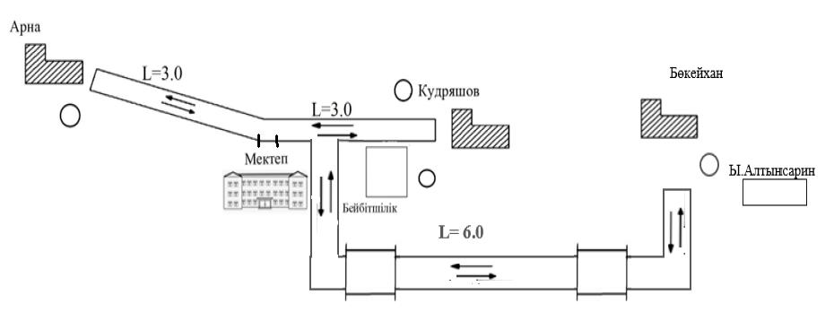

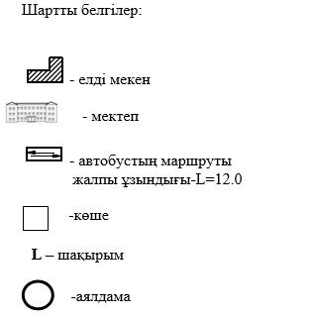

|  |  |
| --- | --- |
|  | Құрманғазы ауданы әкімдігінің 2023 жылғы 23 қарашадағы № 306 қаулысына 2 қосымша |
|  | Құрманғазы ауданы әкімдігінің 2017 жылғы "24" сәуірдегі № 176 қаулысына 14-қосымша |

**Құрманғазы ауданының шалғайдағы елді мекендерде тұратын балаларды "Атырау облысы Білім беру басқармасының Құрманғазы ауданы білім бөлімінің "Фариза Оңғарсынова атындағы жалпы орта мектебі" коммуналдық мемлекеттік мекемесіне тасымалдаудың схемасы**

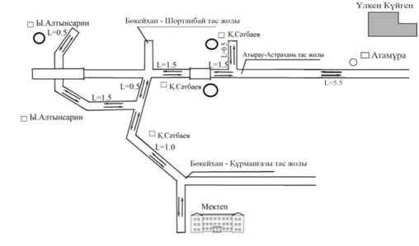

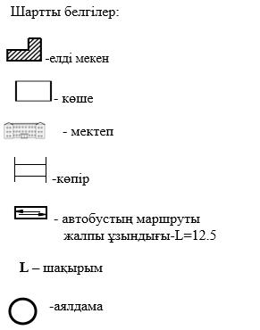

© 2012. Қазақстан Республикасы Әділет министрлігінің «Қазақстан Республикасының Заңнама және құқықтық ақпарат институты» ШЖҚ РМК